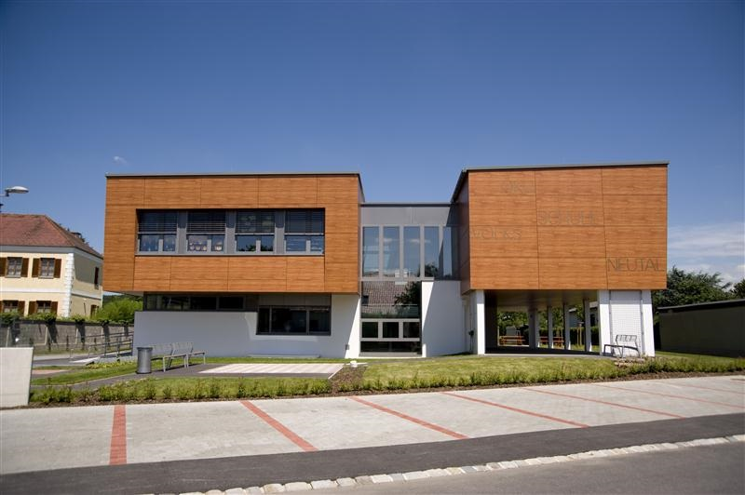
ÖKO-Volksschule Neutal
PILGRIM – Kurzbericht

Hallo Vielfalt!
Bewusst Vielfalt erleben

Pilgrim Verantwortliche:
Dir. Dipl. Päd. Hildegard Resch
Dipl. Päd. Adele Grill BEd MAS

Seit 2007 widmet sich die Volksschule Neutal intensiv dem Pilgrim-Gedanken und plant und konzipiert schulische Aktivitäten, die nachhaltiges Lernen ermöglichen und gewährleisten.
Zentral für den Leitgedanken der Nachhaltigkeit ist das gemeinsame Agieren der Lehrerinnen, die miteinander wesentlich dazu beitragen, dass nicht über einen Inhalt gelernt wird, sondern dass dieser ganzheitlich erlebt wird und in die persönliche Wertebildung von Schüler/innen und Lehrer/innen integriert wird.
Der rote Faden durch jedes Schuljahr wird durch die jährlichen Pilgrimschwerpunkte strukturiert und Jahr für Jahr gemeinsam konzipiert, adaptiert und realisiert. Diese Bewusstseinsbildung wird Jahr für Jahr erweitert, Projekte werden kritisch reflektiert und auch auf neue Kontextbedingungen überprüft.

So zeigt sich, dass sich das erste Jahresthema „Bewusst ernähren“ langfristig über Jahre hindurch im Schulleben manifestiert.
„Bewegte Schule“ wird 2008 ins Leben gerufen, jeden Morgen gehen die Schüler/innen mit ihren Lehrerinnen 15 Minuten walken, die tägliche Bewegungseinheit ist bereits Realität. Besonders zu erwähnen ist hier die Initiierung und Institutionalisierung der „Pilgrimwanderung“ mit muslimischen, evangelischen und röm. katholischen Stationen, die seit 2008 jährlich stattfindet und Begegnungen zwischen den Religionen und Konfessionen, aber auch innerhalb der Schulpartnerschaft (Lehrer/innen, Schüler/innen, Eltern) ermöglicht. Zu einem Schwerpunktthema werden von den Religionslehrerinnen pro Station Texte, Lieder, Aktionen, Spiele, Gebete vorbereitet. Interreligiöse Begegnungen gibt es während der gesamten Wanderung. Besonders zu erwähnen ist die Beteiligung der Klassenlehrerinnen, die auch in der Karenzzeit der Religionslehrerin das Pilgrimkonzept weiterlebten und die Pilgrimwanderung unterstützten, belebten, mittrugen.
So sieht interreligiöses Lernen aus. Wer sich für die Religion des anderen interessiert, wer sie ein Stück weit kennenlernt, ist geschützt vor Radikalisierungen jeglicher Art und offen für ein gutes Miteinander.
Dialog, Begegnung und Austausch sind nicht nur bei der Pilgrimwanderung zentral.
Auch bei Projekten, die sich schwerpunktmäßig den verschiedenen Religionen widmen, wird das Leben an sich in den Mittelpunkt gestellt, als Muslima, Jüdin, Christ.

Durch die Jahre hindurch werden Elemente des Sozialen Lernen ausgebaut. Der Fokus auf die Einmaligkeit und Geschöpflichkeit des Menschen ermöglicht eine hohe Wertschätzung jedes einzelnen und lenkt den Blick weg von Defiziten hin zu den Ressourcen, die es wahrzunehmen gilt. Die Schwerpunktthemen „Bewusst miteinander umgehen“, „bewusst auseinandersetzen“, „bewusst respektieren“ verdeutlichen den Wert eines respektvollen Miteinanders in aller Verschiedenheit, intensivieren die Bemühungen um eine gelingende Inklusion.
Jeder Mensch hat seinen eigenen Wert, seinen eigenen Weg, sein Recht darauf, selbstbestimmt zu leben auf eine gute Zukunft hin. Am Beispiel Malalas lernen die Kinder, was es bedeutet, sich für Menschenrechte einzusetzen, für Bildung zu kämpfen, trotz aller Widerstände.
Wesentlich sind Begegnung mit Menschen, die sich für die Bewahrung der Schöpfung einsetzen, wie die Begegnung mit Bischof Erwin Kräutler, wo die Volksschulkinder Dom Erwin im Haus St. Stephan in Oberpullendorf begrüßen und darüber nachdenken, was es heißt, mit Gott Mauern zu überwinden.
Im Vorfeld forschten die Kinder nach, wie indigene Völker Brasiliens mit und in der Natur leben und wie die Schöpfung bewahrt und geschützt werden kann.
Die Verantwortung des einzelnen für einen lebenswerte Zukunft muss schon im Kleinen gepflanzt, gefördert und entwickelt werden.
Jeder Mensch verdankt sich jemandem, das Leben ist empfangen, hat Wert von Anfang bis zuletzt. Religiöse Feiern zur Schöpfung vertiefen die Gottesbeziehung und lassen dankbar beten: „Gott ich danke dir.“
Ungerechtigkeit wird vielerorts erfahren, oft aber auch mitbestimmt durch unser Konsumverhalten oder durch gedankenloses „Haben-Wollen“.
Nachhaltige Projekte zur Bewusstseinsschulung und Bewahrung von Natur und Mensch sensibilisieren für die Umwelt, es macht Spaß, Flurrreinigung zu betreiben, die Entstehung des Menschen zu erforschen und im Gebet zu bestaunen oder Pflanzen anzubauen, sie zu pflegen, sie zu verkochen. Wie sinnenhaft kann Schule sein.

Lernen zwischen den Generationen wird nachhaltig gelebt, die intensive Leseförderung mit Leseomas wird über Jahre geführt, Bindungen zwischen Kindern und den Leseomas entstehen.
Die sehr achtsame Schulkultur zeigt sich im Umgang miteinander, in der Beziehungsgestaltung von Lehrerinnen und Schüler/innen und im Miteinander Leben von Menschen mit den unterschiedlichsten Bedürfnissen.

Für das Schuljahr 2014/15 haben wir das Jahresthema „Hallo Vielfalt! Bewusst Vielfalt erleben“ gewählt.
Die Vielfalt innerhalb der Schulgemeinschaft, die Vielfalt der Religionen in unserer Schule, die Vielfalt der Nationalitäten wird als besonders wertvoll wahrgenommen. Das Anderssein als Chance wird in den Blick genommen und wertgeschätzt. Das Andere und Fremde in der Religion, die ich nicht kenne. Das Fremde an dem Menschen, der mich „befremdet“ oder verblüfft. Begegnungsräume gilt es zu öffnen, neu zu finden.

Spiritualität wird in der Volksschule Neutal gelebt, Räume für spirituelle Erfahrungen werden ermöglicht. Im Advent gibt es jeden Mittwoch Morgen eine gemeinsame Besinnung aller Schüler/innen. Auch die Fastenzeit wird bewusst gestaltet. Auf eine Achtsamkeit im Hinblick auf alle in der Schule befindlichen Religionen wird besonders Wert gelegt.

Das Kennenlernen des Judentums, Christentums und Islam wird besonders im Schuljahr 2014/15 nachhaltig intensiviert. Beispielhaft sei hier der mehrstündige Workshop „Judentum erLeben“ mit Mag. Katrin Ruth Lauppert-Scholz genannt, an dem alle Schüler/innen, ob katholisch, muslimisch oder evanglisch A.B. oder ohne Bekenntnis teilgenommen haben. Sie alle stürzen sich mit Feuereifer in das Geschehen und erarbeiten verschiedenste Themengebiete in zahlreichen Stationen. Wissenserwerb und Vertiefung garantiert. Großen Anklang finden die Stationen „Kennenlernen des Judentums“, „Eingottglaube“, „Jüdische Feste“, „Schabbat“, „Hebräische Sprache und Schrift“, „Symbole des Judentums“ und „Schöpfungsgeschichte“. Mit Schablonen, Arbeitsblättern, Bilderbüchern, Stempeln, Zuordnungsspielen, Memories, Puzzles, Dominos, Brettspielen, und diversen Bastelideen können die Kinder selbstständig Wissen aneignen und vertiefen.

Die Volksschule Neutal entwickelt sich weiter und achtet auf den Kontext, in dem Schule und Gesellschaft sich befinden.
So kann nachhaltig gelernt und solidarisch miteinander gelebt werden.

„Die Schule lebt durch das Dorf und das Dorf lebt durch die Schule.“

Verankert auch in unserem Schulprofil, die Schule zu öffnen und transparent zu machen für die Vielfältigkeit, die unsere Kinder in ihrer unmittelbaren Umwelt vorfinden, entdecken und respektieren lernen.

Damit Kinder die Welt auf ihre Art und Weise entdecken,
damit wir ihnen Flügel verleihen können,
damit wir ihnen die Kraft geben, Steine aus dem Weg zu geben,
damit wir ihnen die Ausdauer geben, den Weg zu Ende zu gehen und ihre Ziele zu erreichen,
müssen wir ihnen Wurzeln geben und bewusst machen, wer sie sind, woher sie kommen und wohin sie gehören.

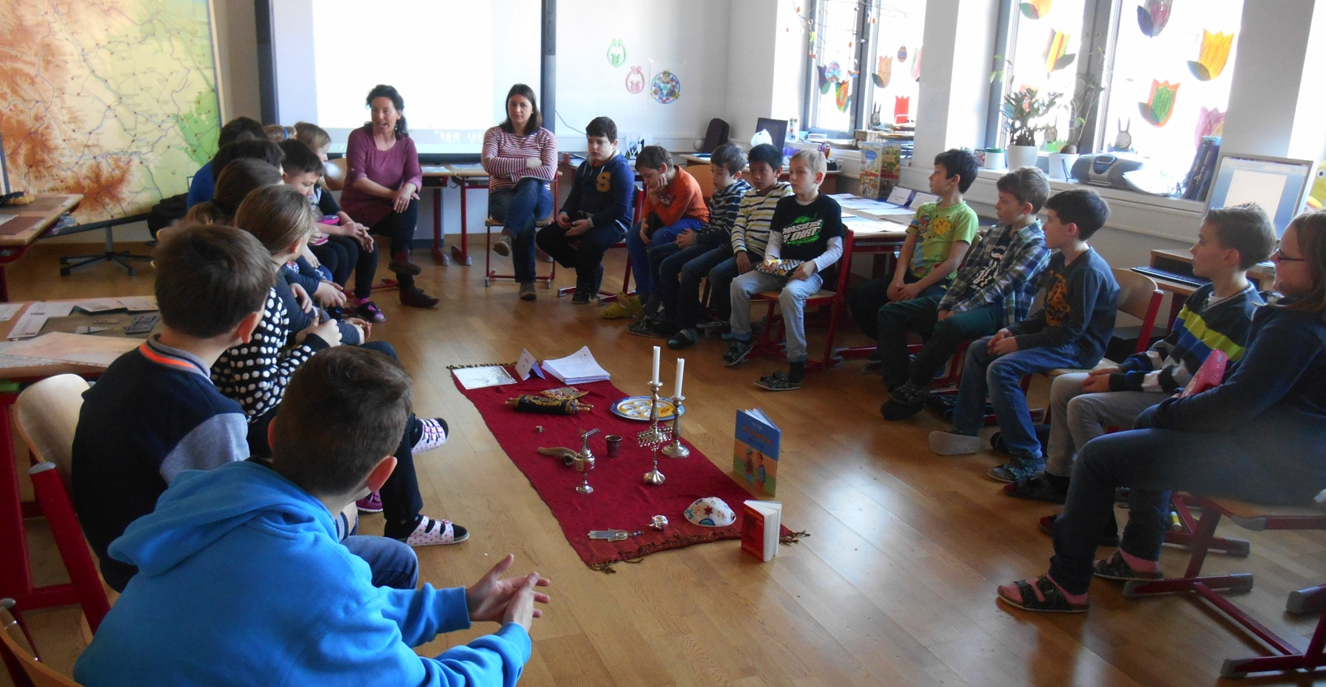

Das bedeutet der PILGRIM Gedanke für unsere Volksschule in Neutal – ganz einfach!

Wir sind Pilgrim Schule und wir sind es gern.

